PRITARTA
Ukmergės rajono savivaldybės tarybos 2015 m. kovo 26 d.
sprendimu Nr. 7-86

UKMERGĖS RAJONO SAVIVALDYBĖS VYKDOMŲ VISUOMENĖS
SVEIKATOS PRIEŽIŪROS FUNKCIJŲ ĮGYVENDINIMO 2014 METŲ ATASKAITA

Ukmergė, 2015

TURINYS

I. SAVIVALDYBĖS VYKDOMŲ VISUOMENĖS SVEIKATOS PRIEŽIŪROS FUNKCIJŲ ĮGYVENDINIMO ATASKAITOS SANTRAUKA 3
II. TEISĖS AKTAI, REGLAMENTUOJANTYS SAVIVALDYBĖS VYKDYTAS VISUOMENĖS SVEIKATOS PRIEŽIŪROS FUNKCIJAS - 4
III. SAVIVALDYBĖS VISUOMENĖS SVEIKATOS PRIEŽIŪROS VEIKLAI ĮTAKOS TURĖJUSIŲ VEIKSNIŲ APŽVALGA 5
IV. BENDRUOMENĖS SVEIKATOS BŪKLĖS ANALIZĖ - 5
V. VYKDYTOS VALSTYBINĖS VISUOMENĖS SVEIKATOS PROGRAMOS IR STRATEGIJOS 26
VI. SAVIVALDYBĖS VISUOMENĖS SVEIKATOS PROGRAMŲ IR STRATEGIJŲ, VISUOMENĖS SVEIKATOS PRIEŽIŪROS PRIEMONIŲ ĮGYVENDINIMAS 29
VII. BENDRUOMENĖS, NEVALSTYBINIŲ ORGANIZACIJŲ, ŪKIO SUBJEKTŲ, SAVIVALDYBĖS ADMINISTRACIJOS STRUKTŪRINIŲ PADALINIŲ DALYVAVIMAS VYKDANT VISUOMENĖS SVEIKATOS PRIEŽIŪROS VEIKLĄ 30
VIII. VAIKŲ IR JAUNIMO SVEIKATOS PRIEŽIŪROS ĮGYVENDINIMAS 31
IX. SAVIVALDYBĖS VISUOMENĖS SVEIKATOS PRIEŽIŪROS VEIKLOS FINANSAVIMAS 32
X. ARTIMIAUSIO LAIKOTARPIO SAVIVALDYBĖS VYKDOMOS VISUOMENĖS SVEIKATOS PRIEŽIŪROS VEIKLOS PRIORITETINĖS KRYPTYS 32
XI. SAVIVALDYBĖS VISUOMENĖS SVEIKATOS RĖMIMO SPECIALIOSIOS PROGRAMOS PRIEMONIŲ VYKDYMAS 33

I. SAVIVALDYBĖS VYKDOMŲ VISUOMENĖS SVEIKATOS PRIEŽIŪROS FUNKCIJŲ ĮGYVENDINIMO ATASKAITOS SANTRAUKA

Ukmergės rajono savivaldybės vykdomų visuomenės sveikatos priežiūros funkcijų įgyvendinimo ataskaita parengta vadovaujantis Respublikos Vyriausybės 2008 m. birželio 18 d. nutarimu Nr. 606 „Dėl savivaldybės vykdomų visuomenės sveikatos priežiūros funkcijų įgyvendinimo ataskaitos teikimo tvarkos ir ataskaitos formos patvirtinimo“ (Žin., 2008, Nr. 73-2834; 2011 Nr. 8-328).
Ukmergės rajono savivaldybės vykdomų visuomenės sveikatos priežiūros funkcijų įgyvendinimo 2013 metų ataskaitoje (toliau - Ataskaita) pateikiami teisės aktai, reglamentuojantys visuomenės sveikatos priežiūrą savivaldybėje, statistiniai duomenys apie rajono demografinę situaciją, gyventojų sveikatą, sergamumo dinamiką, vykdytos visuomenės sveikatos stebėsenos suvestinė. Pateikiama informacija apie rajone vykdytą vaikų ir jaunimo sveikatos priežiūros veiklą, mokinių skaičius savivaldybėje, mokinių sveikatos priežiūros specialistų skaičius.
Aptariami savivaldybės, Lietuvos Respublikos valstybės biudžeto asignavimai, Privalomojo sveikatos draudimo fondo lėšos, skirtos visuomenės sveikatos priežiūrai įgyvendinti savivaldybėje. Pateikiamos artimiausio laikotarpio savivaldybės vykdomos visuomenės sveikatos priežiūros veiklos prioritetinės kryptys, aptariamas savivaldybės visuomenės sveikatos rėmimo specialiosios programos priemonių vykdymas, pateikiama informacija apie visuomeninių organizacijų dalyvavimą sveikatinimo veikloje.
Pagrindiniai ataskaitos informacijos šaltiniai:
1. Lietuvos statistikos departamento interneto svetainė www.stat.gov.lt
2. Higienos instituto interneto svetainė www.hi.lt
3. Vilniaus teritorinių ligonių kasų interneto svetainė www.vilniustlk.lt
4. Visuomenės sveikatos 2014 m. specialiosios programos vykdytojų pateiktos ataskaitos.
5. Ukmergės rajono savivaldybės visuomenės sveikatos biuro parengtos 2014 m. ataskaitos, 2013 m. visuomenės sveikatos stebėsenos programos ataskaitos duomenys.
Ataskaitos IV dalyje yra pateikti 2013 m. duomenys.
Ataskaita po Ukmergės rajono savivaldybės tarybos patvirtinimo ne vėliau kaip iki birželio 1 d. bus paskelbta Ukmergės rajono savivaldybės interneto svetainėje www.ukmerge.lt

Ataskaitos rengėjai - Ukmergės rajono savivaldybės visuomenės sveikatos biuras, tel. 8-340 46526, el.p. ursvsb@gmail.com

II. TEISĖS AKTAI, REGLAMENTUOJANTYS SAVIVALDYBĖS VYKDYTAS VISUOMENĖS SVEIKATOS PRIEŽIŪROS FUNKCIJAS

Teisės aktai reglamentuojantys 2014 m. Ukmergės rajono savivaldybės vykdytas visuomenės sveikatos priežiūros funkcijas sąrašas pateikiamas 1 ir 2 lentelėse
1 lentelė. 2014 m. Ukmergės rajono savivaldybės taryboje priimtų sprendimų sąrašas.
Priimto sprendimo data ir numeris | Pavadinimas
2014-02-24 Nr. 7-38 | Dėl Ukmergės rajono savivaldybės 2014 m. biudžeto patvirtinimo
2014-03-27 Nr.7-71 | Dėl Ukmergės rajono savivaldybės visuomenės sveikatos biuro vadovo ataskaitos
2014-03-27 Nr. 7-72 | Dėl Ukmergės rajono savivaldybės visuomenės sveikatos priežiūros 2014-2018 metų strategijos ir jos priemonių plano patvirtinimo
2014-08-28 Nr.7-211 | Dėl Ukmergės rajono bendruomenės sveikatos ambasadoriaus vardo suteikimo nuostatų patvirtinimo
2014-09-25 Nr.7-219 | Dėl Ukmergės rajono savivaldybės neformaliojo švietimo mokyklų klasių, grupių ir ugdytinių, bendrabučiuose gyvenančių mokinių ir visų švietimo įstaigų ugdytinių skaičiaus 2014-2014 m.m. patvirtinimo
2014-11-26 Nr. 7-308 | Dėl Ukmergės rajono bendruomenės sveikatos ambasadoriaus vardo suteikimo
2014-11-26 Nr. 7-287 | Dėl Ukmergės rajono savivaldybės visuomenės sveikatos stebėsenos 2013-2015 metų programos ataskaitos už 2013 metus
2014-11-26 Nr. 7-288 | Dėl Ukmergės rajono savivaldybės visuomenės sveikatos biuro mokamų paslaugų įkainių patvirtinimo
2014-11-26 Nr. 7-291 | Dėl Ukmergės rajono savivaldybės 2014 m. biudžeto patikslinimo

2 lentelė. 2014 m. Ukmergės rajono savivaldybės administracijos direktoriaus pasirašytų įsakymų sąrašas

Direktoriaus įsakymo data ir numeris | Pavadinimas
2014-01-22 Nr. 13-91 | Dėl darbo grupės sudarymo
2014-01-24 Nr. 13-113 | Dėl gripo ir ūminių kvėpavimo takų infekcijų profilaktikos ir priešepideminių priemonių Ukmergės rajone plano patvirtinimo
2014-02-05 Nr.13-187 | Dėl Ukmergės miesto ir seniūnijų socialinių reikalų komisijų sudėčių tvirtinimo
2014-07-02 Nr.13-965 | Dėl projekto rengimo darbo grupės patvirtinimo

SAVIVALDYBĖS VISUOMENĖS SVEIKATOS PRIEŽIŪROS VEIKLAI ĮTAKOS TURĖJUSIŲ VEIKSNIŲ APŽVALGA

3 lentelė. 2014 m. Ukmergės rajono savivaldybės visuomenės sveikatos priežiūros veiklai įtakos turėję veiksniai.
Savivaldybėje vykdytai visuomenės sveikatos priežiūros veiklai įtakos turėjo išoriniai ir vidiniai veiksniai. Vienas iš jų – tai sampratos apie visuomenės sveikatą ir veiksnius sveikatai trūkumas. Gyventojų sveikatą, jų emocinę būklę neigiamai veikia nepalanki socialinė bei ekonominė situacija šalyje.

Išoriniai veiksniai, turėję įtakos savivaldybės vykdytai visuomenės sveikatos priežiūros veiklai | Išorinių veiksnių poveikio rezultatas savivaldybės vykdytai visuomenės sveikatos priežiūros veiklai
Nuo 2014 m. sausio 1 d. visuomenės sveikatos priežiūra, buvusi savarankiška savivaldybių funkcija, tapo valstybine (valstybės perduota savivaldybėms) | Užtikrintas visuomenės sveikatos biuro veiklos tęstinumas bei planuotų priemonių įgyvendinimas.
Mokinių visuomenės sveikatos priežiūrai skirta nepakankamai lėšų | Vienas visuomenės sveikatos specialistas aptarnauja 3-5 mokyklas, maži specialistų atlyginimai.
Nepakankamas teisinis reguliavimas dėl visuomenės sveikatos priežiūros organizavimo ikimokyklinėse įstaigose | Vienas visuomenės sveikatos specialistas aptarnauja 2-3 ikimokyklines įstaigas, maži specialistų atlyginimai
Nedarbo lygis, gyventojų senėjimas, nepakankama asmeninė atsakomybė už savo sveikatą | Sunku gyventojus įtraukti į visuomenės sveikatos stiprinimo veiklas, į valstybinių prevencinių programų patikras.
Vidiniai veiksniai, turėję įtakos savivaldybės vykdytai visuomenės sveikatos priežiūros veiklai | Vidinių veiksnių poveikio rezultatas savivaldybės vykdytai visuomenės sveikatos priežiūros veiklai
Visuomenės sveikatos priežiūros paslaugas Ukmergės rajone vykdo Ukmergės rajono savivaldybės visuomenės sveikatos biuras | Neigiamas veiksnys taip pat yra tai, kad visuomenės sveikatos priežiūra savivaldybėje nėra prioritetinė veiklos sritis

IV. BENDRUOMENĖS SVEIKATOS BŪKLĖS ANALIZĖ

- Demografinė ir socialinė ekonominė būklė

Demografinė situacija Lietuvoje negerėja. Kasmet vis daugiau gyventojų emigruoja, o mažo gimstamumo rodikliai rodo gyventojų mažėjimo tendencijas. Ukmergės rajonas taip pat ne išimtis. Lyginant 2008 metų gyventojų skaičių su 2013 metais, pastebime kad gyventojų sumažėjo 16,7 proc., t.y. 2013 metais 7635 gyventojais mūsų rajone gyveno mažiau (4 lentelė).
4 lentelė. Gyventojų skaičiaus pokytis 2008-2013 m.
 | 2008 m. | 2009 m. | 2010 m. | 2011 m. | 2012 m. | 2013 m.
Ukmergės r. | 45587 | 45049 | 43926 | 40270 | 39222 | 37952
Vilniaus apskr. | 848955 | 850068 | 850324 | 811515 | 805915 | 806207
Lietuva | 3358114 | 3339441 | 3329039 | 3052588 | 3003641 | 2957689
Šaltinis: Higienos instituto Sveikatos informacijos centras.

Ukmergės rajone didesnioji dalis gyventojų gyvena mieste. 2013 m. mieste gyveno 22904 gyventojai, kaime – 15048 gyventojų. Per praėjusius penkerius metus miesto gyventojų skaičius sumažėjo 16,2 proc., kaimo vietovėse gyvenančių žmonių skaičius sumažėjo 16,3 proc. (1 pav.)
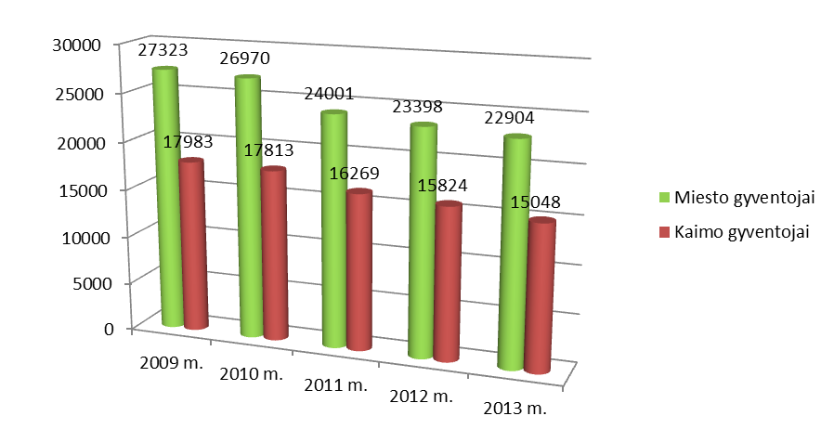
1 pav. Ukmergės rajono gyventojų skaičiaus dinamika pagal vietovę 2009-2013 m. Šaltinis: Higienos instituto Sveikatos informacijos centras.

Didžiąją dalį Ukmergės rajono gyventojų sudaro 18 – 44 m. darbingo amžiaus gyventojai (59 proc.). Gyventojų, kurių amžius yra 65 ir daugiau metų Ukmergės rajone 2013 m. buvo 27,8 proc. (2 pav..)
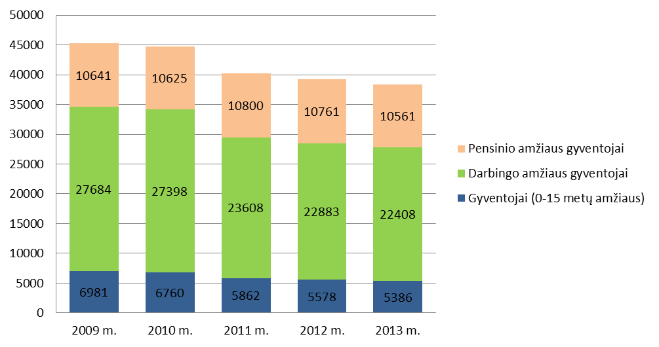
2 pav. Darbingo, pensinio ir 0-15 metų amžiaus gyventojų pasiskirstymas Ukmergės rajone 2009-2013 m. Šaltinis: Higienos instituto Sveikatos informacijos centras.

Vienas iš svarbesnių rodiklių - vidutinė tikėtina gyvenimo trukmė - tikimybinis rodiklis, rodantis, kiek vidutiniškai metų gyvens kiekvienas gimęs arba sulaukęs tam tikro amžiaus žmogus, jeigu visą būsimą tiriamos kartos gyvenimą mirtingumo lygis kiekvienoje gyventojų amžiaus grupėje nekis. Vidutinė tikėtina gyvenimo trukmė 2013 metais Ukmergės rajone buvo 71,8 metai, o Lietuvos vidurkis buvo 74,02 metai.
Gyventojų natūralios gyventojų kaitos rodikliai Ukmergės rajone kasmet neženkliai kinta. Mirtingumas rajone nuo 2010 metų ėmė didėti, gimstamumo rodiklis kinta nežymiai, o natūralus gyventojų prieaugis vis dar išlieką neigiamas (3 pav.).
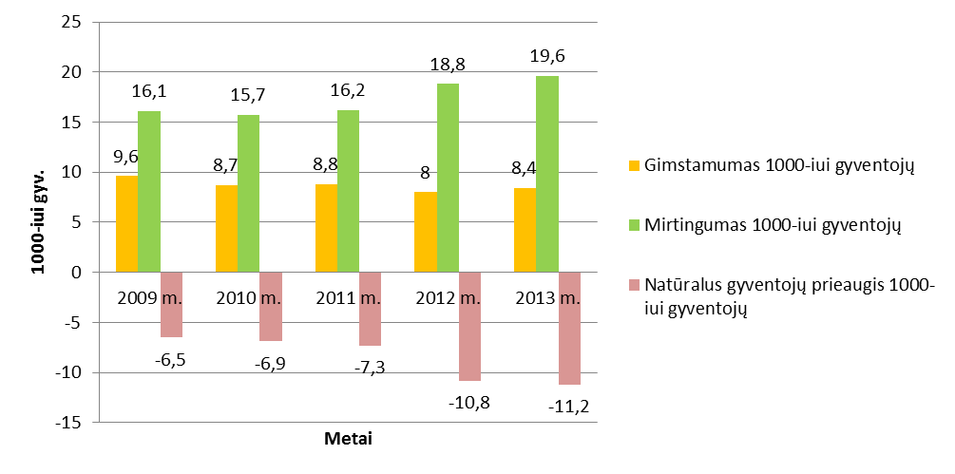
3 pav. Natūralios gyventojų kaitos rodikliai Ukmergės rajone 2009-2013 m. Šaltinis: Higienos instituto Sveikatos informacijos centras.

Vienas svarbiausiu asmens sveikatos priežiūros kokybės vertinimo rodikliu – kūdikių iki 1 m. mirtingumas. Per 2013 metus Lietuvoje mirė 110 kūdikių ( vaikų iki vienų metų amžiaus). Kūdikių iki 1 metų amžiaus mirtingumas Ukmergės rajone nuo 2009 metų buvo nepastovus. Didžiausias rodiklis užfiksuotas 2011 m. (8/1000 gyvų gimusiųjų) (4 pav.). Ukmergės rajone 2013 metais nė vienos kūdikio mirties nebuvo.
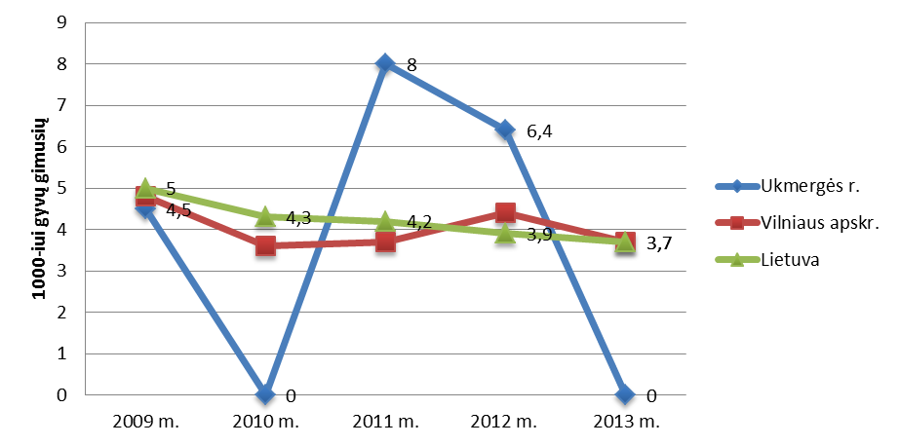
4 pav. Kūdikių iki 1 metų mirtingumas 1000 gimusių 2009-2013 m. Ukmergės r., Vilniaus apskr., Lietuvoje. Šaltinis: Higienos instituto Sveikatos informacijos centras.

Ukmergės rajone 2013 metais mirtingumas 100 000 gyv. buvo 1955,1 atvejis. Daugiausiai gyventojų gyvybių nusineša kraujotakos sistemos ligos ir piktybiniai navikai. Analizuojant mirusiųjų skaičių nuo pagrindinių mirties priežasčių matyti, kad mirusių nuo kraujotakos sistemos ligų skaičius Ukmergės rajone 2013 m. padidėjo ir lyginant su šalies rodikliu beveik 2 kartus didesnis.
2013 metais Lietuvoje nuo piktybinių navikų mirė 7 872 asmenys, o Ukmergės rajone - 155 gyventojai. Mirtingumas nuo piktybinių navikų Ukmergės rajone yra beveik 2 kartus didenis lyginant su Lietuvos ir apskrities rodikliais, ir išlieka vienas dižiausių rodiklių tarp 60 savivaldybių.
Mirčių sąlygotų išorinių priežasčių 2013 m. skaičius Ukmergės rajone buvo 137 atvejai 100 000 gyv. 2013 m. mirusių skaičius transporto įvykiuose lyginant su 2010 m. buvo 1,5 karto mažesnis (5 lentelė).

5 lentele. Mirusių nuo pagrindinių priežasčių rodikliai Ukmergės r., Vilniaus apskr., Lietuvoje 2006 – 2013 m.
Mirusių dėl: | 2006 m. | 2007 m. |  | 2008 m. |  | 2009 m. |  | 2010 m. |  | 2011 m. | 2012 m. | 2013 m.
Mirusiųjų nuo kraujotakos sistemos ligų sk.100000 gyv.
Ukmergės r. | 1058,7 |  | 1048,1 |  | 1046,4 |  | 961,3 |  | 942,5 | 953,5 | 1121,5 | 1201,5
Lietuva | 716,6 |  | 720,1 |  | 703,5 |  | 697,5 |  | 718,9 | 716,5 | 775,5 | 789,8
Vilniaus apskr. | 664,5 |  | 669,9 |  | 660,1 |  | 650,8 |  | 649,1 | 630,6 | 665,0 | 676,5
Mirusiųjų nuo piktybinių navikų sk. 100000 gyv.
Ukmergės r. | 332,9 |  | 334,2 |  | 278,6 |  | 299,7 |  | 282,3 | 303,0 | 327,4 | 408,4
Lietuva | 240,1 |  | 245,4 |  | 246,2 |  | 243,54 |  | 246,8 | 251,6 | 267,7 | 266,2
Vilniaus apskr. | 235,9 |  | 224,9 |  | 229,8 |  | 222,2 |  | 222,7 | 228,6 | 229,5 | 238,5
Mirusiųjų dėl išorinių priežasčių sk. 100000 gyv.
Ukmergės r. | 152,5 |  | 247,4 |  | 177,7 |  | 168,7 |  | 177,6 | 148,0 | 190,8 | 137,0
Lietuva | 157,2 |  | 155,4 |  | 142,5 |  | 124,8 |  | 123,1 | 115,5 | 122,5 | 122,2
Vilniaus apskr. | 163,4 |  | 161,8 |  | 144,4 |  | 128,6 |  | 129,4 | 116,9 | 127,3 | 120,9
Mirusiųjų transporto įvykiuose sk. 100000 gyv.
Ukmergės r. | 19,3 |  | 43,4 |  | 28,5 |  | 17,8 |  | 27,3 | 11,7 | 12,9 | 18,4
Lietuva | 26,5 |  | 26,0 |  | 17,9 |  | 13,7 |  | 11,3 | 11,2 | 13,1 | 10,7
Vilniaus apskr. | 22,6 |  | 26,3 |  | 17,1 |  | 10,5 |  | 10,3 | 10,6 | 10,9 | 8,8
Šaltinis: Higienos instituto Sveikatos informacijos centras.

Vienas iš opiausių rodiklių susijusiu su gyventojų žalinga sveikatai elgsena ir kultūra – mirtingumas nuo alkoholio sąlygotų priežasčių. Lietuvoje lyginant mirtingumą nuo narkotikų sąlygotų priežasčių su alkoholio sąlygotomis priežastimis, per 2013 m. alkoholio sąlygotos mirties priežastys nusinešė 1 263 gyvybes, o dėl narkotikų – 105 gyvybes. Standartizuotas mirtingumas nuo alkoholio sąlygotų priežasčių Ukmergės rajone 2013 metais buvo pats didžiausias tarp 60 savivaldybių (7,2 / 10 000 gyv.) . Šis rodiklis buvo beveik 2 kartus didesnis nei Lietuvos (3,8/10 000 gyv.)
Socialiniai - ekonominiai pokyčiai veikia daugelį visuomenės gyvenimo sričių, kartu veikdami žmogų bei jį supančią aplinką.
2013 m. Ukmergės rajono socialinės rizikos šeimų apskaitoje naujai užregistruotos 24 naujos šeimos. Pagal gyvenamą vietą naujai užregistruotos šeimos yra pasiskirsčiusios beveik tolygiai: tiek gyvenančios kaime, tiek Ukmergės mieste. Pastebimas mažo amžiaus vaikų (0-6 metai), augančių socialinės rizikos šeimose didėjimas. Teigiamas tendencijas rodo tai, kad socialinės rizikos šeimų ir jose augančių vaikų skaičius rajone kasmet mažėja.
Nedarbas siejamas su ribotomis asmens ir jo šeimos galimybėmis apsirūpinti pirmos būtinybės prekėmis (maistu, drabužiais ir kt.) bei patenkinti kitus būtiniausius poreikius. Dėl finansinės krizės, įtakojusios ekonomikos nuosmukį šalyje, bedarbystė rajone lyginant su ankstesniais metais, žymiai didesnė.
2013 metais Ukmergės rajone buvo registruota 3,3/1000 gyv. bedarbiu. Registruotų bedarbių ir darbingo amžiaus gyventojų santykis Ukmergės rajone 2013 metais buvo 14,5 proc. Lyginant paskutinių kelerių metų laikotarpį žymių pokyčių nepastebėta.

- Gyventojų sveikatos būklė

Didžiausias bendras sergamumas (visi ligos atvejai) Ukmergės rajone yra kvėpavimo sistemos ligomis, kraujotakos sistemos ligomis, bei akių ligomis (5 pav.). Lyginant kelių metų bendro sergamumo įvairiomis organizmo sistemos ligomis pokyčius matyti, kad Ukmergės rajone sumažėjo sergamumas ausų ligomis, akių ligomis, kvėpavimo sistemos ligomis. Pastebimas mažėjimas žmonių sergančių kraujotakos sistemos ligomis, tačiau vis dar šis rodiklis yra beveik 2 kartus didesnis nei šalies ir apskrities rodikliai.
Nuo 2010 m. iki 2013 m. didėjo sergamumas endokrininės sistemos ligomis, bei padaugėjo psichikos ir elgesio sutrikimų. Ukmergės rajone taip pat nuo 2010 metų sumažėjo urogenitalinės sistemos ligų.
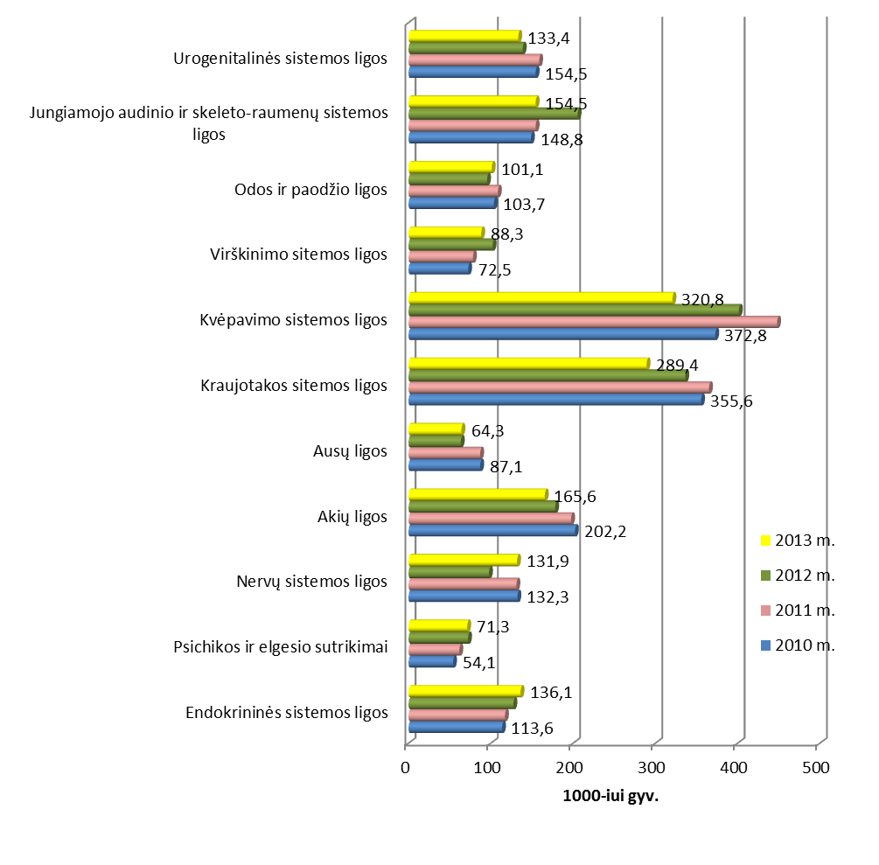
5 pav. Bendrojo sergamumo tendencija įvairiomis organizmo sistemos ligomis Ukmergės rajone 2010 - 2013 m. (1000 gyv.) Šaltinis: Higienos instituto Sveikatos informacijos centras.

Toliau analizuojant tris, daugiausiai rajone užregistruotus, bendro sergamumo ligų atvejus, pastebima, kad kai kurie rodikliai Ukmergės rajone yra didesni nei šalies ir apskrities rodikliai.
Kvėpavimo sistemos ligų Ukmergės rajone 1000 gyventojų 2013 m. buvo 320,8 atvejai ir šis rodiklis mažai skyrėsi nuo apskrities ir Lietuvos rodiklio. Taip pat lyginant kelių metų sergamumo tendencijas, matyti, kad sergančių skaičius kasmet mažėja.
Kraujotakos sistemos ligų atvejų skaičius Ukmergės rajone 1000-čiui gyventojų 2013 m. buvo didesnis nei apskrityje. Didžiausias rodiklis sergančių žmonių šiomis ligomis buvo užfiksuotas 2011 m.
Bendras sergamumas akių ligomis Ukmergės rajone 2013 m. buvo 165,6 atvejai 1000-čiui gyventojų, ir šis rodiklis buvo didesnis nei Lietuvos (152,1 atvejis) ir apskrities. (6 lentelė).
6 lentelė. Bendras sergamumas kai kuriomis ligomis Ukmergės r., Vilniaus apskr. ir Lietuvoje 2007-2013 m.
Bendras sergamumas dėl: | 2007 m. | 2008 m. | 2009 m. | 2010 m. | 2011 m. | 2012 m. | 2013 m.
Kvepavimo sist. ligų: 1000-čiui gyventojų
Lietuva | 434,8 | 381,3 | 409,7 | 370,9 | 427,0 | 401,5 | 318,3
Vilniaus apskr. | 486,8 | 403,1 | 434,4 | 397,0 | 458,1 | 434,6 | 321,8
Ukmergės r. | 511,4 | 466,9 | 438,2 | 378,8 | 448,0 | 401,5 | 320,8
Kraujotakos sist. Ligų: 1000-čiui gyventojų
Lietuva | 248,5 | 265,0 | 275,0 | 292,7 | 304,0 | 336,4 | 239,4
Vilniaus apskr. | 217,7 | 227,6 | 235,7 | 248,8 | 260,9 | 280,5 | 215,3
Ukmergės r. | 318,7 | 328,6 | 321,9 | 355,6 | 365,2 | 336,4 | 289,4
Akių ligų: 1000-čiui gyventojų
Lietuva | 138,5 | 141,0 | 145,6 | 155,6 | 159,2 | 178,2 | 152,1
Vilniaus apskr. | 153,6 | 149,5 | 156,9 | 171,3 | 176,3 | 196,1 | 160,9
Ukmergės r. | 168,6 | 180,2 | 184,4 | 202,2 | 197,6 | 178,2 | 165,6
Šaltinis: Higienos instituto Sveikatos informacijos centras.

  - Sergamumas infekcinėmis užkrečiamomis ligomis

Infekcinės ir parazitinės ligos gali buti užkrečiamos (persiduoti iš vieno sergančio organizmo kitam). Jos skirstomos pagal sukėlėją: gali būti bakterinės, virusinės, grybelinės ir žmogaus parazitų (pirmuonių bei kirmėlių) sukeltos ligos. Be to, infekcinės ligos gali būti vietinės (t.y., pažeisti tik vieną kurį nors organą) arba išplitusios (sisteminės) – pvz., sepsis.
Remiantis HISIC duomenimis, 2008 – 2013 metais Ukmergės rajone sergančių asmenų infekcinėmis ir parazitinėmis ligomis skaičius buvo mažesnis lyginant su šalies bei Vilniaus apskrities rodikliu, tačiau matoma tendencija infekcinių parazitinių ligų daugėjimo nuo 2009 m. (6 pav.).
Labiausiai sergamumas infekcinėmis ir parazitinėmis ligomis yra paplitęs tarp 0-17 metų amžiaus asmenų (2013 m. 80,8 atvejai 1000 gyv.).
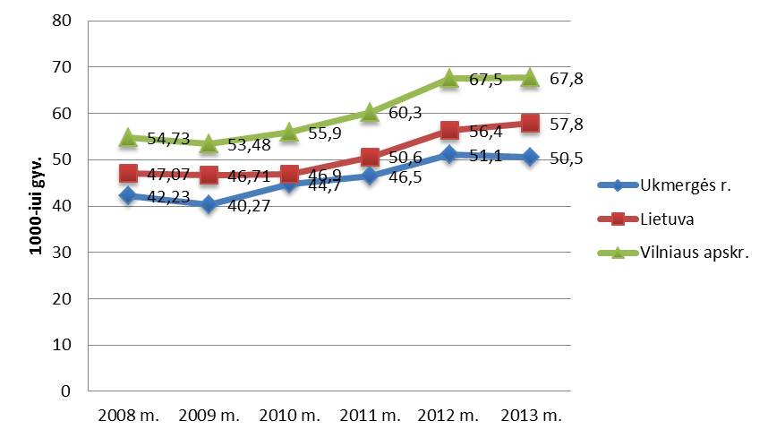
6 pav. Sergančių asmenų infekcinėmis ir parazitinėmis ligomis skaičius 2008 – 2013 m. Ukmergės r., Vilniaus apskr., šalyje (1000 gyv.). Šaltinis: Higienos instituto Sveikatos informacijos centras.

Lietuvoje 119 – kai žmonių diagnozuota dauginio atsparumo tuberkuliozė. Atviros tuberkuliozės problema, ypač tarp asocialių žmonių, tampa vis opesne problema. Sergamumas tuberkulioze (nauji nustatyti ligos atvejai) Ukmergės rajone 2013 metais buvo 79 atvejai 100 000 gyv. Lyginant su nacionaliniu ir apskrities rodikliu šis rodiklis žymiai didesnis ir vienas iš dižiausių tarp 60 savivaldybių. Sergamumas tuberkulioze rajone išsaugo beveik du kartus 2011 metais (7 pav.). Daugiausiai tuberkulioze sergančių asmenų pasitaiko tarp kaimo gyventojų. Didžiąją dalį sergančių asmenų sudaro vyresni (45 - 64 metų ) amžiaus rajono gyventojai.
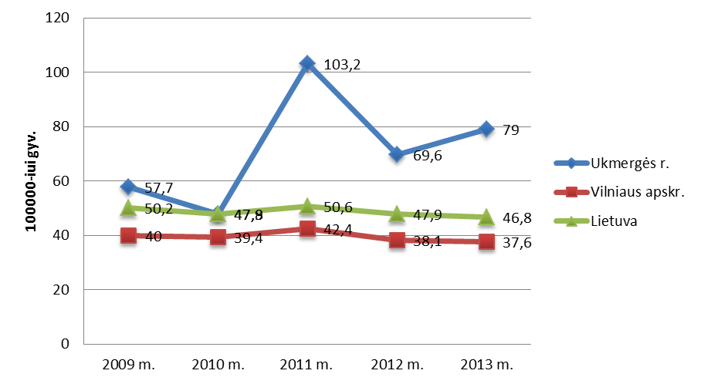
7 pav. Sergamumas tuberkulioze Ukmergės r., Vilniaus apskr. ir šalyje 2009-2013 m. Šaltinis: Higienos instituto Sveikatos informacijos centras.

Užkrečiamųjų ligų ir AIDS centro duomenimis sergamumas sifiliu Ukmergės rajone nuo 2009 metų didėjo, o 2010 metais esant šios ligos protrūkiui užregistruotas didelis sifilio sergamumas. 2011 m. sergamumas sifiliu Ukmergės rajone buvo mažesnis nei apskrityje, tačiau didesnis nei šalyje (8 pav.).
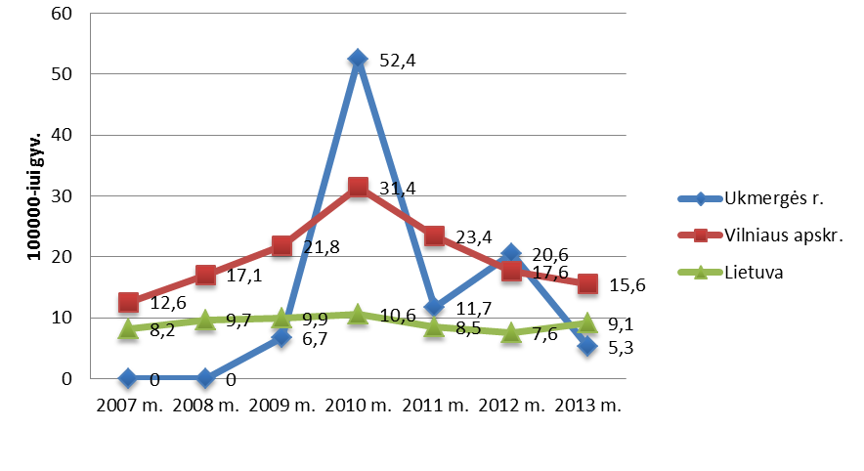
8 pav. Sergamumas sifiliu Ukmergės r., Vilniaus apskr., Lietuvoje 2007 - 2013 m. Šaltinis: Higienos instituto Sveikatos informacijos centras.

Sergamumo gonorėja rodiklis Ukmergės rajone yra ženkliai mažesnis lyginant su Lietuvos ir Vilniaus apskrities rodikliais, o 2013 m. sergamumo šia lytiškai plintančia buvo užregistruota 5,3 atvejai/100 000 gyv.

  - Sergamumas lėtinėmis neinfekcinėmis ligomis

Viena iš opiausių Ukmergės rajono gyventojų sveikatos problemų yra kraujotakos sistemos ligos, tokios kaip: hipertenzinės ligos, bei išeminės širdies ligos.
Analizuojant Ukmergės rajono sergamumą hipertenzinėmis širdies ligomis matyti, kad rodiklis lyginant su Lietuvos ir apskrities rodikliu yra mažesnis ir lyginant su 2005 m. sumažėjo beveik 2 kartus, tačiau 2010 m. rodiklis pradėjo didėti (2013 m. 15,6 atvejai 1000 gyventojų) (9 pav.).
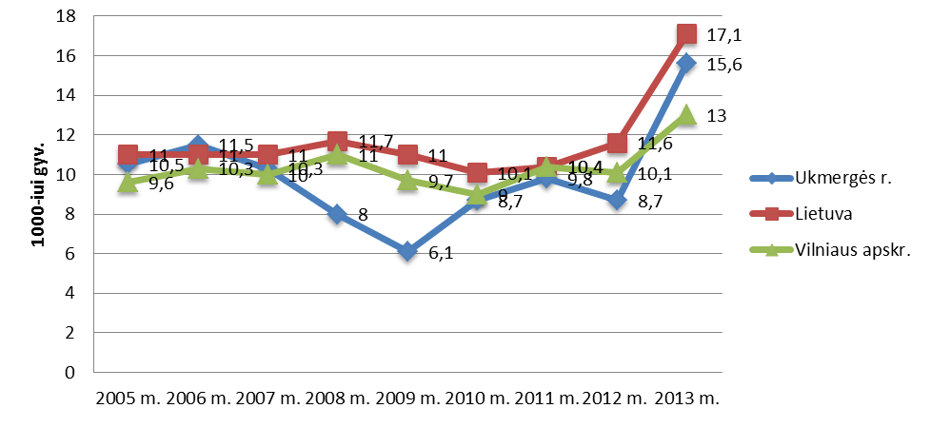
9 pav. Sergamumas hipertenzinėmis širdies ligomis 2005 – 2013 m. Ukmergės r., Vilniaus apskr., šalyje (1000 gyv.). Šaltinis: Higienos instituto Sveikatos informacijos centras.

Naujai užregistruotų susirgimų išemine širdies liga skaičius Ukmergės rajone nėra pastovus. Nuo 2006 metų iki 2009 metų rodiklis mažėjo, o 2010 m. vėl pradėjo didėti. Vertinant šalies ir apskrities rodiklius, jie yra didesni nei Ukmergės rajono (10 pav.).
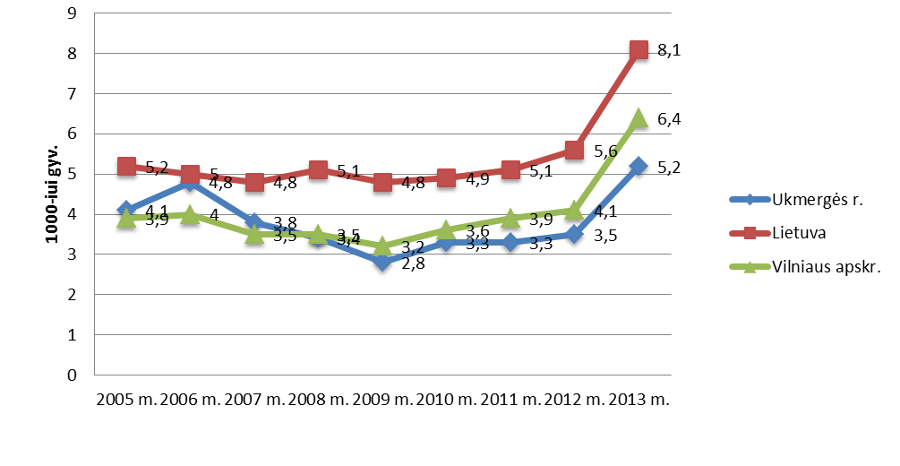
10 pav. Sergamumas išemine širdies liga 2005 - 2013 m.m. Ukmergės r., Vilniaus apskr., šalyje (1000 gyv.). Šaltinis: Higienos instituto Sveikatos informacijos centras.

Lietuvoje kasmet vis daugiau žmonių serga akių ligomis. Ne išimtis ir Ukmergės rajono gyventojai. Sergamumas katarakta lyginant su 2005 m. sumažėjo beveik 2 kartus, 2013 m. rodiklis buvo 7,1 atvejai 1000 gyventojų (7 lentelė). Naujų užregistruotų susirgimų glaukoma 2013 metais buvo beveik 4 kartus mažiau nei 2005 metais. Vertinant su apskrities ir šalies rodikliais, Ukmergės rajono rodiklis didesnis.

7 lentelė. Sergamumas katarakta ir glaukoma Ukmergės r., Vilniaus apskr. ir Lietuvoje 2005 -2013 m. Šaltinis: Higienos instituto Sveikatos informacijos centras.

Sergamumas katarakta 1000 gyv.
 | 2005 | 2006 | 2007 | 2008 | 2009 | 2010 | 2011 | 2012 | 2013
Ukmergės r. | 10,1 | 6,7 | 5,2 | 4,1 | 5,2 | 5,7 | 5,1 | 5,8 | 7,1
Lietuva | 4,9 | 5,2 | 5,2 | 5,2 | 5,1 | 5,2 | 5,4 | 6,0 | 7,1
Vilniaus apskr. | 4,1 | 4,0 | 3,8 | 3,7 | 3,7 | 3,9 | 4,3 | 4,6 | 5,5
Sergamumas glaukoma 1000 gyv.
Ukmergės r. | 3,9 | 4,1 | 3,2 | 3,6 | 3,6 | 0,7 | 0,8 | 0,6 | 0,9
Lietuva | 2,7 | 2,6 | 2,5 | 2,5 | 2,7 | 0,5 | 0,5 | 0,5 | 0,6
Vilniaus apskr. | 2,3 | 2,2 | 2,1 | 2,0 | 2,2 | 0,5 | 0,5 | 0,5 | 0,6

  - Psichikos ir elgesio sutrikimai

Psichikos sveikata – tai viena svarbiausių visuomenės sveikatos problemų, nes ją įtakoja daugelis veiksnių: genetiškai nulemti veiksniai, individo asmeninės savybės, socialinė ekonominė padėtis, išsilavinimas, nedarbas, sukrečiantys gyvenimo įvykiai, alkoholio ir narkotikų vartojimas, santykiai šeimoje, mokykloje, darbe, tėvystės įgūdžių stoka ir kt. Dabar tiek mūsų šalyje, tiek visame pasaulyje yra įtempta ekonominė situacija, psichinė sveikata tampa ypač trapi net ir mažiau pažeidžiamuose visuomenės sluoksniuose.
Valstybinio psichikos sveikatos centro duomenimis, sergamumas psichikos ligomis Ukmergės rajone 2013 m. 131,7 atvejai 100 000 gyventojų.
Vertinant sergamumą, nustatytus naujus atvejus, priklausomybės ligomis matyti, kad Ukmergės rajone 2013 m. sergamumas priklausomybės ligomis buvo 42,2 atvejai 100 000 gyventojų, iš jų narkomanija 2,6 atvejai 100 000 gyventojų. Bendrasis sergamumas priklausomybių ligomis Ukmergės rajone 2013 m. buvo 668,5 atvejai 100 000 gyventojų ir tai yra daugiau nei 2012 metais.

- Sveikatos priežiūros sistemos raida

Ukmergės rajone 2013 m. aktyvių gydytojų skaičius 10 000 gyventojų buvo 22,9. Odontologų skaičius Ukmergės rajone 2013 m. buvo 5,6 /10 000 gyv. Specialistų su aukštuoju ir aukštesniuoju medicinos išsilavinimu (ne gydytojų) skaičius Ukmergės rajone lyginant kelis pastaruosius metus neženkliai kito, o 2013 m. jų buvo 89,2 /10 000 gyv.
Bendras lovų skaičius stacionaruose 2013 m. buvo 235.
Analizuojant apsilankymų pas gydytojus skaičių 2013 m. jų buvo 7,65 (apsilankymų skaičius 1-am gyventojui). Stebint kelių pastarųjų metų rodiklio pokyčius matyti tik nežymus padidėjimas, tačiau šis rodiklis yra mažesnis lyginant su apskrities ir šalies rodikliais.
Apsilankymų pas odontologą 2013 m. 1 gyventojui teko 0,86. O per 2013 m. greitosios medicininės pagalbos paslaugų suteikta 213,8 /1000 gyv. ir šis rodiklis yra mažesnis nei šalies, bet didesnis nei apskrities rodiklis.

- Sveikatai palanki aplinka

Ukmergės rajono savivaldybėje prie centralizuotos vandens tiekimo sistemos prisijungę apie 80 proc. namų ūkių. Toks centralizuotai tiekiamo vandens vartotojų kiekis sudaro sąlygas tinkamai sekti geriamojo vandens kokybę. Savivaldybės kaimiškose vietovėse pagrindiniai geriamojo vandens šaltiniai yra šachtiniai šuliniai. Šachtiniam šulinių vandeniui būdingas didelis nitratų kiekis, kietumas, mikrobiologinis užterštumas. Priemiesčiuose būdingas užterštumas sunkiaisiais metalais. Už šachtinių šulinių kokybę atsakingas pats įrenginio turėtojas. Taip pat jis moka už vandens kokybės tyrimus. Dėl šios priežasties dažnai vandens kokybė lieka neištirta.
Ukmergės rajone 2013 m. buvo atlikti mikrobiologiniai vandens telkinių tyrimai. Buvo ištirti septyni, labiausiai gyventojų lankomi, vandens telkiniai, nustatyti higienos normose leistini mikrobiologiniai parametrai.
Ukmergės rajone 2013 m. buvo atlikti triukšmo matavimai šiose vietose:
Eil. Nr. | Matavimo vietos pavadinimas ir adresas | Matavimo taškų skaičius
 | Didžiosios Kovos apygardos partizanų parkas, Vidiškių sen., Ukmergės r. | 3
 | Dukstynos kapinės, Dukstynos k., Vidiškių sen., Ukmergės r. | 3
 | VšĮ Ukmergės ligoninė, Vytauto g. 105, Ukmergė | 4
 | Vytauto gatvė, gyv. namų teritorija | 6
 | Ukmergės ,,Ryto" specialioji mokykla, Veterinarijos g. 5, Ukmergė | 2
 | Ukmergės vaikų lopšelis – darželis ,,Saulutė“, Veterinarijos g. 4, Ukmergė | 2
 | Ukmergės Dukstynos pagrindinė mokykla, J.Tumo-Vaižganto 44, Ukmergė | 3
 | Senosios kapinės, Vaižganto g., Ukmergė | 3
 | Ukmergės Jono Basanavičiaus gimnazija, J. Basanavičiaus g. 10, Ukmergė | 3
 | Ukmergės Antano Smetonos gimnazija, J.Basanavičiaus g. 7, Ukmergė | 3
 | Ukmergės vaikų lopšelis – darželis ,,Žiogelis“, Bažnyčios g. 5, Ukmergė | 2
 | Ukmergės Senamiesčio pagrindinė mokykla, Sodų g. 7, Ukmergė | 3
 | Ukmergės vaikų lopšelis – darželis ,,Nykštukas“, P. Cvirkos g. 21, Ukmergė | 2
 | Ukmergės mokykla - darželis „Varpelis“ Stoties g. 8, Ukmergė | 2
 | Žiedo gatvė, gyv. namų teritorija | 6
 | Miškų gatvė šalia parduotuvės ,,IKI Ukmergė“ | 3
 | Ukmergės ,,Šilo“ pagrindinė mokykla, Miškų g. 45, Ukmergė | 3
 | Jaunimo gatvė, gyv. namų teritorija | 8
 | Ukmergės vaikų lopšelis – darželis ,,Eglutė“, Antakalnio g. 49A, Ukmergė | 2
 | Vilniaus gatvė, gyv. namų teritorija | 4
 | Ukmergės vaikų lopšelis – darželis ,,Buratinas“, Linų g. 3, Ukmergė | 3
 | Ukmergės Užupio pagrindinė mokykla, Linų g. 4, Ukmergė | 4
 | Ukmergės vaikų globos namai, Vilniaus g. 87, Ukmergė | 3
 | Ukmergės vaikų lopšelis – darželis ,,Šilelis“, Pivonijos g. 7, Ukmergė | 2
 | Ukmergės Pašilės pagrindinė mokykla, Pašilės g. 19, Ukmergė | 3
 | Pašilės kapinės, Pašilės g., Ukmergė | 3
 | Žuvintės kraštovaizdžio draustinio Sukinių piliakalnis, Pabaisko sen. Ukmergės r. | 3
 | Iš viso | 88

SAVIVALDYBEI BŪDINGA DALIS

- Valstybinių prevencinių programų vykdymas Ukmergės rajone

Ukmergės rajono savivaldybė valstybės lėšomis įgyvendinamos 6 prevencinės programos. Keturios patikros programos skirtos (gimdos kaklelio ir krūties vėžio (moterims), priešinės liaukos (vyrams), storosios žarnos (moterims ir vyrams) vėžio prevencijai. Šių programų tikslas – anksti diagnozuoti ir gydyti onkologines ligas ir mažinti mirčių skaičių.
Taip pat savivaldybėje įgyvendinama valstybinė „Asmenų, priskirtinų širdies ir kraujagyslių ligų didelės rizikos grupei, atrankos ir prevencijos priemonių programa“ bei „Vaikų krūminių dantų dengimo silantinėmis medžiagomis programa“. Šių programų tikslas įgyvendinant ankstyvosios profilaktikos priemones, mažinti gyventojų sergamumą.

Gimdos kaklelio vėžio prevencinė programa

Gimdos kaklelio piktybinių navikų prevencinių priemonių programa, pradėta įgyvendinti 2004 metais, skirta moterų nuo 25 iki 60 metų amžiaus gimdos kaklelio piktybinių navikų prevencijai. Programos metu siekiama nustatyti tam tikrų organų ikinavikinius pokyčius ir kliniškai dar nepasireiškiančius navikus. Juos nustačius ir pašalinus, užkertamas kelias vėžiui atsirasti bei vystytis.
Informavimo dėl gimdos kaklelio piktybinių navikų profilaktikos paslaugą teikia pirminės ambulatorinės asmens sveikatos priežiūros įstaigose dirbantys šeimos gydytojas arba pirminės asmens sveikatos priežiūros komandos narys – gydytojas akušeris ginekologas. Gimdos kaklelio citologinio tepinėlio paėmimo ir rezultatų įvertinimo paslaugą teikia šeimos gydytojas arba pirminės asmens sveikatos priežiūros komandos narys – gydytojas akušeris-ginekologas. Valstybės lėšomis, nenustačius patologijos, šie tyrimai atliekami vieną kartą kas trejus metus.

8 lentelė. Gimdos kaklelio piktybinių navikų prevencinės programos vykdymas 2006 – 2013 m.
 | Programoje galinčių dalyvauti moterų skaičius |  | Informuotų moterų skaičius | Informuotų moterų proc. | Citologinio tepinėlio paėmimo paslaugos suteikimo skaičius | Citologinio tepinėlio paėmimo paslaugos įvykdymo proc.
2006 m. | 9433 | 880 |  | 9,33 | 1010 | 10,71
2007 m. | 9433 | 907 |  | 9,62 | 851 | 9,02
2008 m. | 10598 | 1639 |  | 15,47 | 1490 | 14,06
2009 m. | 10514 | 1287 |  | 12,24 | 1353 | 12,87
2010 m. | 10514 | 947 |  | 9,00 | 923 | 8,78
2011 m.  2012 m. | 10024  8818 | 1298  1708 |  | 12,95  19,37 | 1132  1370 | 11,29  15,54
2013 m. | 8818 | 1604 |  | 18,2 | 1240 | 14,1
Šaltinis: Vilniaus TLK, 2013 m.

Krūties vėžio prevencinė programa

Atrankinės mamografinės patikros dėl krūties vėžio programa (įgyvendinama nuo 2005 metų) skirta moterų nuo 50 iki 69 metų amžiaus krūties piktybinių navikų prevencijai. Laiku pastebėjus ligą, jai galima užkirsti kelią, nes daugiau kaip 95 proc. moterų, sergančių pirmos stadijos krūties vėžiu, visiškai išgydomos. Remiantis įvairių šalių duomenimis (Suomijoje, Švedijoje, Kanadoje, JAV ir kt.) įdiegus prevencinę programą mirtingumas nuo krūties vėžio per 5 m. sumažėjo apie 30 proc.
Informavimo dėl krūties piktybinių navikų profilaktikos ir nukreipimo atlikti mamografiją paslaugas teikia pirminės ambulatorinės asmens sveikatos priežiūros įstaigos, o mamogramų atlikimo ir įvertinimo paslaugas teikia įstaigos, turinčios mamografijos aparatus, į kurias siunčia šeimos gydytojas. Valstybės lėšomis, mamografijos tyrimai atliekami vieną kartą kas dvejus metus. Mamografinijos tyrimo paslaugas nuo 2009 metų teikia ir VšĮ Ukmergės ligoninė.

9 lentelė. Atrankinės mamografinės patikros dėl krūties vėžio informavimo paslaugos vykdymas 2006 – 2013 m.
 | Programoje galinčių dalyvauti moterų skaičius | Informuotų moterų skaičius | Informuotų moterų proc.
2006 m. | 5948 | 177 | 2,98
2007 m. | 5923 | 250 | 4,22
2008 m. | 5884 | 190 | 3,23
2009 m. | 5916 | 653 | 11,04
2010 m. | 5916 | 523 | 8,85
2011 m.  2012 m.  2013 m. | 5893  5671  5671 | 613  1098  1078 | 10,4  19,36  19,0
Šaltinis: Vilniaus TLK, 2013 m.
Priešinės liaukos vėžio ankstyvosios diagnostikos programa

Valstybinė priešinės liaukos vėžio ankstyvosios diagnostikos programa pradėta įgyvendinti 2006 metais ir skirta vyrų nuo 50 iki 75 metų amžiaus ir vyrų nuo 45 metų, kurių tėvai ar broliai yra sirgę prostatos vėžiu, susirgimų prevencijai. Valstybės lėšomis priešinės liaukos tyrimai atliekami ne dažniau kaip kartą per du metus.
Informavimo apie priešinės liaukos vėžio ankstyvąją diagnostiką ir PSA nustatymo paslaugas teikia pirminės asmens sveikatos priežiūros įstaigose dirbantys šeimos gydytojai. Urologo konsultacijos ir priešinės liaukos biopsijos paslaugą teikia asmens sveikatos priežiūros įstaigos, teikiančios ambulatorines urologijos paslaugas. Pastarosios paslaugos teikiamos ir Ukmergės ligoninėje.
Ukmergės rajono savivaldybės PASPĮ valstybinę priešinės liaukos vėžio ankstyvosios diagnostikos programą įgyvendina ženkliai geriau nei kitas valstybines vėžio prevencines programas. Kasmet joje dalyvauja ne mažiau kaip penktadalis tikslinės grupės vyrų.

10 lentelė. Priešinės liaukos vėžio ankstyvosios diagnostikos informavimo paslaugos įvykdymas 2006 – 2013 m.

 | Programoje galinčių dalyvauti 50-75m. vyrų skaičius | Informuotų vyrų skaičius | Informuotų vyrų proc.
2006 m. | 5581 | 1000 | 17,92
2007 m. | 5550 | 1217 | 21,93
2008 m. | 5542 | 1368 | 24,68
2009 m. | 5605 | 1195 | 21,32
2010 m. | 5605 | 1203 | 21,46
2011 m.  2012 m.  2013 m. | 5763  5309  5309 | 957  1193  1323 | 16,61  22,4  24,9
Šaltinis: Vilniaus TLK, 2013 m.

Širdies ir kraujagyslių ligų prevencijos programa

Valstybinė asmenų, priskirtinų širdies ir kraujagyslių ligų didelės rizikos grupei, atrankos ir prevencijos priemonių programa pradėta įgyvendinti 2006 metais. Programa skirta vyrų nuo 40 iki 55 metų ir moterų nuo 50 iki 65 metų širdies ir kraujagyslių ligų prevencijai.
Programos metu įgyvendinamos dvi priemonės. Informavimo apie didelę širdies ir kraujagyslių ligų tikimybę, šios tikimybės įvertinimo, pirminės prevencijos priemonių plano sudarymo ar siuntimo išsamiai įvertinti širdies ir kraujagyslių ligų tikimybę paslauga bei išsamaus širdies ir kraujagyslių ligų tikimybės įvertinimo paslauga; sergančiųjų cukriniu diabetu ar metaboliniu sindromu širdies ir kraujagyslių ligų tikimybės išsamaus įvertinimo paslauga. Pirmoji paslauga teikiama PASPĮ, o antroji specializuotose širdies ir kraujagyslių ligų prevencijos padaliniuose (Vilniaus universiteto ligoninėje „Santariškių klinikos“; Kauno medicinos universiteto klinikose ir kt.). Pastarųjų paslaugų Ukmergės ligoninė neteikia.
Ukmergės rajono savivaldybės PASPĮ valstybinės širdies ir kraujagyslių ligų apimtis nėra didelės. Kamet joje dalyvauja mažiau nei dešimtadalis Programos tikslinės grupės pacientų. Minėtoje programoje dalyvauja trys savivaldybės PASPĮ, iš jų aktyviausiai – Ukmergės PSPC.

11 lentelė. Širdies ir kraujagyslių ligų prevencinės programos informavimo paslaugos įvykdymas 2006 – 2013 m.
 | Programoje galinčių dalyvauti skaičius | Informuotų žmonių skaičius | Informuotų žmonių proc.
2006 m. | 8875 | 4 | 0,05
2007 m. | 8587 | 372 | 4,33
2008 m. | 8902 | 671 | 7,54
2009 m. | 9005 | 562 | 6,24
2010 m. | 9005 | 623 | 6,92
2011 m.  2012 m.  2013 m. | 9567  8322  8322 | 579  1534  1431 | 6,05  18,43  17,2
Šaltinis: Vilniaus TLK, 2013 m.

Storosios žarnos vėžio ankstyvosios diagnostikos programa

Storosios žarnos vėžio ankstyvosios diagnostikos programa skirta asmenims nuo 50–74 metų amžiaus storosios žarnos vėžio ankstyvosios diagnostikos prevencijai.
Storosios žarnos vėžio ankstyvosios diagnostikos programos tikslas – kuo anksčiau nustatyti storosios žarnos vėžį. Todėl kas 2 metus reguliariai turėtų būti tikrinami asmenys, sulaukę 50–74 metų amžiaus, atliekant slapto kraujavimo testą, pagal kurį galima numatyti ankstyvosios stadijos storosios žarnos vėžį. Tai leistų efektyviai gydyti šią ligą ir pasiekti, kad pacientas visiškai pasveiktų.
Gydytojo specialisto konsultacija su kolonoskopija ir esant reikalui, biopsijos paėmimo paslaugas teikia ir Ukmergės ligoninė.
12 lentelė. Storosios žarnos vėžio ankstyvosios diagnostikos programos informavimo paslaugos įvykdymas 2006 – 2013 m.
 | Programoje galinčių dalyvauti asmenų (50-74 metų) skaičius | Informuotų žmonių skaičius | Informuotų žmonių proc.
2009 m. | 13016 | 363 | 2,79
2010 m. | 13016 | 1206 | 9,27
2011 m.  2012 m.  2013 m. | 12936  12466  12466 | 774  1490  1522 | 5,98  11,95  12,2

Šaltinis: Vilniaus TLK, 2013 m.
Vaikų krūminių dantų dengimo silantinėmis medžiagomis programa

Vaikų krūminių dantų dengimo silantinėmis medžiagomis programa patvirtinta 2005 m. rugsėjo 16 d. Lietuvos Respublikos sveikatos apsaugos ministro įsakymu Nr. V-713. Svarbiausias jos tikslas – užtikrinti, kad auganti karta turėtų kuo sveikesnius dantis. Švedijos mokslininkai nustatė, kad vaikams laiku padengus dantis silantais, net praėjus 8 metams, dantų ėduonies atsiradimo galimybė sumažėja 80–90 proc. Programa skirta vaikų nuo 6 iki 14 metų nuolatinių krūminių dantų kramtomųjų paviršių ėduonies prevencijai.
Nuolatinių krūminių dantų dengimą silantais teikia asmens sveikatos priežiūros įstaigos, sudariusios sutartis su teritorinėmis ligonių kasomis dėl odontologijos pagalbos paslaugų teikimo arba dėl vaikų krūminių dantų dengimo silantinėmis medžiagomis paslaugų teikimo ir apmokėjimo. Dantų dengimą silantais atlieka gydytojai odontologai su padėjėjais arba burnos higienos specialistai. Jei silantas iškrinta, krūminių dantų dengimo silantinėmis medžiagomis procedūra kartojama.

13 lentelė. Vaikų krūminių dantų dengimo silantinėmis medžiagomis programos įvykdymas 2009 – 2013 m.
 | Programoje galinčių dalyvauti asmenų (6-14 metų) skaičius | Vaikai, kuriems suteiktos paslaugos | Vaikai, kuriems suteiktos paslaugos, proc.
2009 m. | 4016 | 331 | 8,24
2010 m. | 4165 | 275 | 6,60
2011 m.  2012 m.  2013 m. | 3562  2909  2909 | 507  182  227 | 14,23  6,26  7,8
Šaltinis: Vilniaus TLK, 2013 m.

- Mokinių profilaktiniai sveikatos patikrinimai
Pasaulinė sveikatos organizacija sveikatą apibūdina, kaip fizinę, dvasinę ir socialinę gerovę, o ne vien tik ligų ar negalavimų nebuvimą. Didžiausią įtaką sveikatai turi gyvensena ir elgsena ( 50 proc.), genetika (20 proc.), aplinka (20 proc.), o sveikatos priežiūra ( 10 proc.), todėl profilaktiniai kasmetiniai mokinių sveikatos patikrinimai yra labai svarbūs, siekiant išsiaiškinti mokinių sveikatos būklę, jų fizinį aktyvumą ir užkirsti kelią plintančioms ligoms.
Pagal mokyklų visuomenės sveikatos priežiūros specialisčių pateiktus duomenis 2012 -2013 mokslo metais Ukmergės rajono mokyklose iš viso mokėsi 4329 mokiniai, iš jų 279 pirmoje klasėje. Iš viso sveikatą pasitikrino 4177 mokiniai (97 proc. visų mokinių) (11 pav).

11 pav. Ukmergės rajono sveikatą pasitikrinusių ir bendro mokinių skaičiaus pasiskirstymas 2008-2013 m.m.
Mokinių sergamumas

Iš pasitikrinusių sveikatą mokinių 2012-2013 mokslo metais regos sutrikimus turi 213,5 atvejai 1000 mokinių, nervų sistemos sutrikimus 13,6 atvejai 1000 mokinių, kraujotakos sistemos sutrikimus 259,6 atvejai 1000 mokinių. Laikysenos sistemos sutrikimai pasireiškė 224,7 atvejams 1000 mokinių, iš kurių 23,8 atvejai yra skoliozės (12 pav.).

12 pav. Ukmergės rajono bendrojo lavinimo mokyklų mokinių sveikatos būklė 2008-2013 metais.

Siekiant išsiaiškinti mokinių fizinį pajėgumą ir aktyvumą yra skiriamos trys fizinio parengimo ugdymo grupės: pagrindinė - šiai grupei priklausantys vaikai yra visiškai sveiki, parengiamoji - moksleiviai turintys nedidelių sveikatos sutrikimų ar neseniai persirgę kokia nors liga ir specialioji - mankštinasi pagal specialią kūno kultūros programą. Pagrindinę fizinio pajėgumo grupę iš pasitikrinusių mokinių turi (88 proc.), parengiamąją (10 proc.), o specialiąją (2 proc.) 13 pav.

13 pav. Vaikų pasiskirstymas 2011-2013 mokslo metais pagal fizinio pajėgumo grupes, absoliutus skaičius.

Padidėjęs kūno masės indeksas yra viena iš labiausiai plintančių problemų mokyklinio amžiaus vaikų tarpe. Ukmergės rajone patikrintų mokinių tarpe padidėjęs kūno masės indeksas nustatytas 2,4 procentam patikrintų mokinių. Tai pat ne mažesnė problema yra ir sumažėjęs kūno masės indeksas, kuris gali būti susijęs su vis labiau jaunimo tarpe plintančias psichologiniais sveikatos sutrikimais, tokiais kaip bulimija ar anoreksija. Sumažėjęs kūno masės indeksas mokinių tarpe buvo beveik 1,4 procentam mokinių. KMI pokyčių mokinių tarpe pasiskirstymas per pastaruosius metus pavaizduotas 14 paveikslėlyje.

14 pav. Mokinių, kurie turi padidėjusi KMI ir sumažėjusi KMI pasiskirstymas 2008-2013 m.m. (proc.).

V. VYKDYTOS VALSTYBINĖS VISUOMENĖS SVEIKATOS PROGRAMOS IR STRATEGIJOS

7 lentelė. 2014 m. Ukmergės rajono savivaldybėje vykdytos valstybinės visuomenės sveikatos programos ir strategijos.

VYKDYTOS VALSTYBINĖS VISUOMENĖS SVEIKATOS PROGRAMOS IR STRATEGIJOS

Strategija/  programa | Strategijos/programos tikslas | Įvykdytos priemonės
Lietuvos sveikatos 2013–2020 metų programa | Pagerinti Ukmergės rajono savivaldybės gyventojų gyvenimo kokybę, ilginti gyvenimo trukmę, mažinti sergamumą, mirtingumą ir neįgalumą, ypač daug dėmesio skirti dažniausioms mirties priežastims: širdies bei kraujagyslių ligoms, onkologiniams susirgimams, nelaimingiems atsitikimams ir traumoms, kurti visoms socialinėms gyventojų grupėms sveiką aplinką. | 1.Įgyvendinamos Visuomenės sveikatos rėmimo specialiosios programose numatytos priemonės.  2. Vykdoma visuomenės sveikatos stebėsena, visuomenės sveikatos stiprinimas.  3. Pateikti savivaldybės tarybai svarstyti tarybos sprendimų  projektai visuomenės sveikatos klausimais.
 | Plėtoti visuomenės sveikatos priežiūrą ir užtikrinti kokybiškų paslaugų teikimą.  Didinti visuomenės sveikatos priežiūros sistemos veiksmingumą. | Visuomenės sveikatos priežiūros funkcijas vykdo Ukmergės rajono savivaldybės visuomenės sveikatos biuras.
Lietuvos Respublikos Visuomenės sveikatos stebėsenos (monitoringo) įstatymas | Nustatyti visuomenės sveikatos stebėsenos (monitoringo) organizacinę struktūrą, vykdymo tvarką ir su tuo susijusią atsakomybę. | Įgyvendinamas Ukmergės rajono savivaldybės visuomenės sveikatos stebėsenos 2013-2015 metų programos priemonių planas.
Alkoholio, tabako ir kitų psichiką veikiančių medžiagų vartojimo prevencijos programos, patvirtintos Lietuvos Respublikos švietimo ir mokslo ministro įsakymo įgyvendinimas | Ugdyti asmenį, motyvuotą sveikai gyventi, nevartoti alkoholio, tabako ir kitų psichiką veikiančių medžiagų. | Ukmergės rajono savivaldybės visuomenės sveikatos biuras ir visuomenės sveikatos priežiūros specialistės dirbančios mokyklose ir ikimokyklinėse įstaigose organizavo diskusijas, konkursus, užsiėmimus ir viešino informaciją skatinančias sveiko, turiningo gyvenimo nuostatas, ugdančias kritinį mąstymą, atsakomybę už savo veiksmus ir elgesį. Skatino ugdyti gebėjimą kreiptis pagalbos.  Įgyvendintos Visuomenės sveikatos rėmimo specialiosios programos numatytos priemonės.
Širdies kraujagyslių ligų prevencijos programos įgyvendinimas | Sumažinti sergamumą širdies kraujagyslių susirgimais, nustatyti naujus latentinių aterosklerozės būklių ir cukrinio diabeto atvejus, siekiant sumažinti pacientų neįgalumą ir mirtingumą dėl širdies ir kraujagyslių ligų | 1. Suteikiama informavimo  paslauga 40 – 55 m. vyrams ir 50 – 65 m. moterims.  2. Ištyrimas asmenų, priskirtų širdies ir kraujagyslių ligų didelės rizikos grupei - 223
Gimdos kaklelio piktybinių navikų prevencinių priemonių programos įgyvendinimas | Sumažinti moterų sergamumą gimdos kaklelio piktybiniais navikais bei mirtingumą nuo šios ligos | 1.Suteikiama informavimo paslauga 25–60 m. moterims.  2. Citologinio tepinėlio paėmimo paslauga.  3. Informavimas dėl gimdos kaklelio piktybinių navikų profilaktikos – 1134  4. Gimdos kaklelio citologinio tepinėlio paėmimas ir rezuktatų įvertinimas - 1046
Atrankinės mamografinės patikros dėl krūties vėžio finansavimo programos įgyvendinimas | Sumažinti moterų mirtingumą nuo krūties piktybinių navikų | 1. Suteikiama informavimo paslauga 50 – 69 m. moterims.  2. Informavimas dėl krūties piktybinių navikų profilaktikos – 1044
Priešinės liaukos vėžio ankstyvosios diagnostikos finansavimo programos įgyvendinimas | Pagerinti ankstyvųjų priešinės liaukos vėžio stadijų diagnostiką, siekiant pailginti sergančiųjų išgyvenamumo trukmę bei sumažinti pacientų neįgalumą ir mirtingumą dėl ligos | 1. Suteikiama informavimo paslauga 50 – 75 m. vyrams.  2. Informavimas apie ankstyvąją priešinės liaukos vėžio diagnostiką – 1117  3. PSA nustatymas – 918  3.1. padidėjęs PSA – 139  3.2. norma PSA - 779
Storosios žarnos vėžio ankstyvosios diagnostikos finansavimo programos įgyvendinimas | Pagerinti storosios žarnos vėžio stadijų diagnostiką, siekiant pailginti sergančiųjų išgyvenamumo trukmę bei sumažinti pacientų neįgalumą ir mirtingumą dėl ligos. | 1. Suteikiama informavimo ir iFOBT tyrimo vertinimo paslauga 50 – 74 m. asmenims.  2. Paciento siuntimas pas gydytoją-specialistą atlikti kolonoskopiją – 114  3. Informavimas apie storosios žarnos vėžio ankstyvąją diagnostiką – 1937
Vaikų krūminių dantų dengimo silantinėmis medžiagomis įgyvendinimas | Vykdyti 6-14 metų vaikų dantų ėduonies profilaktiką. | Padengti dantis silantais 6-14 amžiaus vaikams.  Suteikta paslaugų - 279
Vaikų sveikatos stiprinimo programos įgyvendinimas | Plėtoti vaikų sveikatos stiprinimą – ugdyti vaikams sveikos gyvensenos įpročius, užtikrinti vaikų sveikatos stiprinimo prieinamumą, gerinti jo kokybę, tam tikslui vienyti savivaldybės institucijų, mokslo ir visuomenės pastangas. Ugdyti vaikų sveikos gyvensenos nuostatas ir gebėjimus. Kurti vaikų sveikatą palaikančią aplinką. | Specialistų kvalifikacijos tobulinimas vaikų sveikatos stiprinimo klausimais. Seminarai, akcijos, paskaitos, projektai, konkursai ir kt.

VI. SAVIVALDYBĖS VISUOMENĖS SVEIKATOS PROGRAMŲ IR STRATEGIJŲ, VISUOMENĖS SVEIKATOS PRIEŽIŪROS PRIEMONIŲ ĮGYVENDINIMAS

8 lentelė. 2014 m. Ukmergės rajono savivaldybėje vykdytos savivaldybės visuomenės sveikatos programos ir strategijos, visuomenės sveikatos priežiūros priemonės.

Eil.  Nr. | Programos/ strate-gijos, visuomenės sveikatos priežiū-ros priemonės pavadinimas | Tikslas/ai | Pasiekti rezultatai
1. | Ukmergės rajono savivaldybės tarybos 2013-10-31 d. sprendimu Nr. 7-263 patvirtinta programa „Dėl savivaldybės įstaigų ir įmonių darbuotojų prevencinių sveikatos tikrinimų“ | Gerinti Ukmergės rajono savivaldybės gyventojų sveikatą ir gyvenimo kokybę, vykdant onkologinių ligų prevenciją. | Programų patikros rezultatai per 2014 m.:  1. Storosios žarnos vėžio ankstyvosios diagnostikos finansavimo programos įgyvendinimas:  Vyrų – 423, pasitikrino – 90, 21,3 %  Moterų – 1041, pasitikrino 252, 24,2 %  2. Atrankinės mamografinės patikros dėl krūties vėžio finansavimo programos įgyvendinimas  Moterų – 1021, pasitikrino – 356, 34,9 %  3.Gimdos kaklelio piktybinių navikų prevencinių priemonių programos įgyvendinimas  Moterų – 1816, pasitikrino – 541, 29,8 %  4. Priešinės liaukos vėžio ankstyvosios diagnostikos finansavimo programos įgyvendinimas  Vyrų – 427, pasitikrino – 139, 32,6 %  5. Širdies kraujagyslių ligų prevencijos programos įgyvendinimas  Vyrų – 367, pasitikrino – 97, 26,4 %  Moterų – 9801, pasitikrino 311, 31,7 %
2. | Ukmergės rajono savivaldybės 2014 m. m. visuomenės sveikatos rėmimo specialioji programa | Gerinti Ukmergės rajono savivaldybės gyventojų sveikatą ir gyvenimo kokybę finansuojant ir remiant savivaldybės visuomenės sveikatos programas. | Bendruomenės rengia ir įgyvendina projektus.
3. | Ukmergės rajono savivaldybės maudyklų vandens kokybės stebėsenos programa | Nustatyti ir prižiū-rėti maudyklų van–dens kokybę, siekiant išsaugoti ir pagerinti maudyklų būklę, sudaryti sau-gias sąlygas žmonių sveikatai. | Vykdyta stebėsena 7 maudyklose, informacija pateikiama spaudoje.  4 mėn ( 05-06-07-08 ) 2 kartus per mėn. atvykdavo specialistai iš laboratorijos imti mėginių iš:  1.Šventosios upė ties stadionu  2.Mūšios ežeras  3.Kurėnų ežeras  4.Šventosios upė ties Šventupe  5.Veprių ežeras  Atlikti žarninių enterokokų ir žarninių lazdelių vandens laboratoriniai tyrimai, pateikti rezultatai visuomenei.  O nuo 2013-07-24 d. dar papildomai tirta Siesikų ežeras ir Obelių ežero vandens mėginiai.

VII. BENDRUOMENĖS, NEVALSTYBINIŲ ORGANIZACIJŲ, ŪKIO SUBJEKTŲ, SAVIVALDYBĖS ADMINISTRACIJOS STRUKTŪRINIŲ PADALINIŲ DALYVAVIMAS VYKDANT VISUOMENĖS SVEIKATOS PRIEŽIŪROS VEIKLĄ

1. Visuomeninių organizacijų dalyvavimas sveikatinimo veikloje ir priimant svarbius su visuomenės sveikata susijusius sprendimus.
2013 m. sveikatinimo veikloje dalyvavo įvairios Ukmergės rajono visuomeninės organizacijos. Šios organizacijos rengė įvairius projektus, susijusius su sveikatos išsaugojimu, sveiko gyvenimo būdo propagavimu, sveikos aplinkos kūrimu, į konsultacijas kvietė biuro specialistus.
2. Savivaldybės skirtos lėšos nevalstybinėms organizacijoms, veikiančioms visuomenės sveikatos srityje, ugdymo įstaogoms.
2014 metais Ukmergės rajono savivaldybė skyrė lėšas savivaldybės nevalstybinių organizacijų parengtiems projektams, susijusiems su sveikatinimo veikla, įgyvendinti.
3. Ūkio subjektų indėlis į visuomenės sveikatos priežiūros funkcijų įgyvendinimą savivaldybės teritorijoje.
2014 m. Ukmergės rajono savivaldybėje ūkio subjektai dalyvavo profilaktinėse medicininėse apžiūrose, valstybinėse prevencinėse programose, prižiūrėjo, kaip jų objektuose laikomasi profesinės darbų saugos reikalavimų, lankė privalomojo sveikatos mokymo užsiėmimus.
Nuo 2014 m. sausio 01 d. startavo Ukmergės rajono savivaldybės tarybos 2013-10-31 d. sprendimu Nr. 7-263 patvirtinta programa „Dėl savivaldybės įstaigų ir įmonių darbuotojų prevencinių sveikatos tikrinimų“
Ukmergės rajono savivaldybės ugdymo įstaigos kasmet aktyviai dalyvauja sveikatinimo veikloje, rengdamos įvairius su sveikata, jos išsaugojimu bei gerinimu susijusius projektus.

VIII. VAIKŲ IR JAUNIMO SVEIKATOS PRIEŽIŪROS ĮGYVENDINIMAS

INFORMACIJA APIE SVEIKATOS PRIEŽIŪRĄ

MOKYKLOSE 2014 METAIS

I. BENDRA INFORMACIJA

Savivaldybės sprendimas dėl etatų įvedimo |  | Už sveikatos priežiūros mokyklose paslaugų teikimą atsakinga (-os) institucija (-os) | Mokyklų skaičius |  | Moksleivių skaičius |  | Savivaldybės lėšomis vykdytos moksleivių sveikatingumo programos
Data, Nr. | Skirta etatų |  | Steigėja – savivaldybė | Kitų steigėjų | Steigėja – savivaldybė | Kitų steigėjų | Skaičius | Skirta lėšų (Lt)
2011-10-27 Nr. 7-146 | 5 | Ukmergės  r. sav. visuomenės sveikatos biuras | 17 | 1 | 4464 | 354 | 0 | 0

II. ETATAI

Specialistų etatų skaičius | Specialistų skaičius | Specialistų pasiskirstymas pagal užimamą etatą |  |  |  | Specialistų išsilavinimas (specialybė)
 |  | 1 ir daugiau | 0,5–1 | Iki 0,5 | Pagal priedą | Visuomenės sveikatos | Slaugytojos | Kita
5 | 5 | 5 | 0 | 0 | 0 | 2 | 3 | 0

III. FINANSAVIMAS

Skirta lėšų (Lt) |  | Savival-  dybės įsiparei-  gota skirti lėšų (Lt) | Panaudota lėšų (Lt) |  | Panaudotų lėšų paskirstymas (Lt)
Valstybės biudžetas | Savival-dybės |  | Valstybės biudžetas | Savival-  dybės | Darbo užmo-  kesčiui | Mokesčiams | Medika-mentams  (tvarsliavai) | Kitai veiklai
217800,00 | 0 | 0 | 217800,00 | 0 | 133000.00 | 41137,79 | 3627,98 | 40034,23

IV. VEIKLOS RODIKLIAI

Užregistruota moksleivių apsilankymų  pas sveikatos priežiūros specialistą  mokykloje | Apsilankymų pasiskirstymas pagal priežastį |  |  | Sveikatinimo veikla
 | Pirmoji pagalba | Konsultacijos | Kita | Vykdytų programų skaičius | Pravesta renginių | Renginiuose dalyvavusių moksleivių skaičius
5700 | 1500 | 2200 | 2000 | 80 | 450 | 4500

IX. SAVIVALDYBĖS VISUOMENĖS SVEIKATOS PRIEŽIŪROS VEIKLOS FINANSAVIMAS

Visuomenės sveikatos priežiūros paslaugas vykdo Ukmergės rajono savivaldybės visuomenės sveikatos biuras (toliau – Biuras). Visuomenės sveikatos stebėsena ir visuomenės sveikatos stiprinimas finansuojamas remiantis Sveikatos apsaugos ministerijos ir Ukmergės rajono savivaldybės administracijos pasirašyta valstybės biudžeto specialiosios tikslinės dotacijos, skirtos savivaldybės biudžetui, 2014-01-27 d. sutartimi Nr. S-45/20-248.

X. ARTIMIAUSIO LAIKOTARPIO SAVIVALDYBĖS VYKDOMOS VISUOMENĖS SVEIKATOS PRIEŽIŪROS VEIKLOS PRIORITETINĖS KRYPTYS

Ukmergės rajono savivaldybės visuomenės sveikatos priežiūros veiklos prioritetinės kryptys nustatytos vadovaujantis Sveikatos mokymo ir ligų prevencijos centro rekomenduojamų sveikatos ugdymo ir mokymo prioritetinių veiklos sričių ir jų įgyvendinimo strategija ir atsižvelgus į 2013 m. visuomenės sveikatos stebėsenos rodiklių ataskaitą.

1. Sveikesnės gyvensenos skatinimas
1.1. Skatinti gyventoju fizini aktyvumą.
1.2. Propaguoti sveikos mitybos principus.
1.3. Informuoti apie aplinkos veiksniu įtaka sveikatai.
1.4. Suteikti žinių apie streso kontrole, rūkymo ir kitų priklausomybių žala sveikatai.

2. Gyventojų sveikatos mokymas
2.1. Suteikti gyventojams žinių sveikatos išsaugojimo ir ligu prevencijos klausimais.
2.2. Išmokyti ligonius kontroliuoti ligą, naudotis savikontrolės priemonėmis.

3. Sveikatos mokymo gebėjimu didinimas:
3.1. Didinti sveikatos priežiūros ir kitų specialistų kompetencijas sveikatos mokymo klausimais
3.2. Didinti sveikatos mokymo efektyvumą ir gerinti jo kokybę.

4. Valstybinių prevencinių programų efektyvus įgyvendinimas.
4.1. didinti šeimos gydytojų, kitų sveikatos sektoriaus darbuotojų, visuomeninių organizacijų dalyvavimą įgyvendinant valstybines prevencines programas.

XI. SAVIVALDYBĖS VISUOMENĖS SVEIKATOS RĖMIMO SPECIALIOSIOS PROGRAMOS PRIEMONIŲ VYKDYMAS

1. SAVIVALDYBĖS VISUOMENĖS SVEIKATOS RĖMIMO SPECIALIOSIOS PROGRAMOS LĖŠOS

Eil. Nr. | Savivaldybės visuomenės sveikatos rėmimo specialiosios programos lėšų šaltiniai | Surinkta lėšų, litais
1. | Savivaldybės aplinkos apsaugos rėmimo specialiosios programos 20 proc. lėšų, neįskaitant įplaukų už medžiojamųjų gyvūnų išteklių naudojimą | 35 580
Lėšų likutis ataskaitinių biudžetinių metų pradžioje |  | 4702
Iš viso lėšų |  | 40 282

2. SAVIVALDYBĖS VISUOMENĖS SVEIKATOS RĖMIMO SPECIALIOSIOS PROGRAMOS ĮGYVENDINTOS PRIEMONĖS

Eil. Nr. | Savivaldybės visuomenės sveikatos programų sritys | Vykdytų savivaldybės visuomenės sveikatos programų skaičius | Vertinimo kriterijų  skaičius |  | Skirta lėšų, litais | Panaudota  lėšų, litais
 |  |  | planuota | įvykdyta
1. | Lėtinių neinfekcinių ligų profilaktika | 3 | 3 | 3 | 3900 | 3900
2. | Užkrečiamųjų ligų prevencija | 3 | 3 | 3 | 11500 | 11500
3. | Gyventojų sveikatos ugdymas | 16 | 16 | 16 | 10200 | 10200
4. | Vaikų ir jaunimo sveikatos ugdymo ir ligų profilaktikos projektai | 13 | 13 | 13 | 13250 | 13250
5. | Aplinkos veiksnių įtakos sveikatai mažinimas | 1 | 1 | 1 | 1200 | 1200
6. | Savivaldybės bendruomenės sveikatos tarybos veikla |  |  |  | 1285 | 1285
Iš viso lėšų |  |  |  |  | 41335 | 41335

3. SAVIVALDYBĖS BENDRUOMENĖS SVEIKATOS RĖMIMAS VISUOMENĖS SVEIKATOS RĖMIMO SPECIALIOSIOS PROGRAMOS LĖŠOMIS

Eil.Nr. | Savivaldybės visuomenės sveikatos programų sritys | Savivaldybės bendruomenės tikslinių grupių apibūdinimas | Savivaldybės bendruomenės tikslinių grupių gautos naudos apibūdinimas
1. | Lėtinių neinfekcinių ligų profilaktika | Moterys ( iki 50 m. ir nuo 69 m.),  Vyrai ir moterys | Patikrintos 44 moterys mamografu, suteiktos konsultacijos  Kodavimas nuo alkoholio, dalyvavimas prevencinėse programose
2. | Užkrečiamųjų ligų prevencija | Rizikos ir socialinių paslaugų reikalingi gyventojai, rajono gyventojai | Surengta paskaitų-diskusijų – 6  Mokymų -5  Prevencinių priemonių įsigijimas – 1500 vnt.  Valkataujančių šunų sugauta-114
3. | Gyventojų sveikatos ugdymas | Kaimo bendruomenių nariai, pagyvenusių žmonių kolektyvai, neįgaliųjų organizacijų nariai, sportininkai | Išleista lankstinukų – 300 vnt.,  Informacinės medžiagos - 120 vnt.  Paskaitos – 30  Renginiai (vakarai, akcijos, stovyklos, konferencijos ir kt.)- 8
4. | Vaikų ir jaunimo sveikatos ugdymo ir ligų profilaktikos projektai | Ugdymo įstaigų ugdytiniai, jaunimas | Paruošta mokomosios medžiagos – 300 vnt. Surengta paskaitų-diskusijų, konkursų – 8. Renginiai (susitikimai, seminarai, konferencijos, varžybos, stovyklos ir kt.)- 5
5. | Aplinkos veiksnių įtakos sveikatai mažinimas | Kaimo bendruomenės nariai  Rajono gyventojai | Paruošta informacija - 6  Maudyklų vandens taršos vertinimas, informacijos pateikimas
6. | Savivaldybės bendruomenės sveikatos tarybos veikla | Rajono bendruomenė | Konferencija – 2  Patirties pasidalijimo išvyka-1

4. INFORMACIJOS APIE SAVIVALDYBĖS VISUOMENĖS SVEIKATOS RĖMIMO SPECIALIOSIOS PROGRAMOS ĮGYVENDINTAS PRIEMONES SKLAIDA

Eil. Nr. | Informavimo ir viešinimo priemonės pavadinimas | Įgyvendintų informavimo ir viešinimo  priemonių  skaičius | Paviešintų savivaldybės visuomenės sveikatos programų  skaičius
1. | Pranešimai spaudai, populiarinimas ir informavimas spaudoje | 13 | 8
2. | Informaciniai ir mokomieji renginiai, parodos, konferencijos, seminarai, konkursai | 8 | 7
3. | Pranešimai, kiti dokumentai programų rengėjams ir vykdytojams (programų rengimo taisyklės, kiti savivaldybės tarybos, mero ir savivaldybės administracijos direktoriaus priimti teisės aktai, projektų paraiškos formos, sutartys dėl programų vykdymo, kvietimai teikti programų rengimo paraiškas ir kt.); | 4 | 49
4. | Popieriniai ir elektroniniai leidiniai (plakatai, lankstinukai, informaciniai biuleteniai, brošiūros, skrajutės, garso bei vaizdo ir reklaminė medžiaga, kitos priemonės); | 720 | 26
5. | Savivaldybės interneto tinklalapis (savivaldybės bendruomenės supažindinimas su visuomenės sveikatos programomis, savivaldybės visuomenės sveikatos programos tikslinių grupių informavimas, programų ataskaitų skelbimas ir kt.); | 4 | 49

_______________________________________________

